河北大学教师思政专题培训平台使用手册
目录
【操作步骤】PC电脑端 1-5页
【操作步骤】手机端 6-7页

【操作步骤】PC电脑端
- 方式一：打开浏览器，在地址栏中输入网址：https://sz.enetedu.com/hbu，界面如下图所示：
方式二：进入教育教学质量评估与教师发展中心网站，点击右下角进入“河北大学教师思政专题培训平台”，界面如下图所示：


2.已注册用户（2020.6.14之前在网培中心网站或河北大学在线学习平台注册过的）在登录处直接输入邮箱、密码及验证码即可登录，新用户点击注册，注册完成后登录。 注册界面如下图：

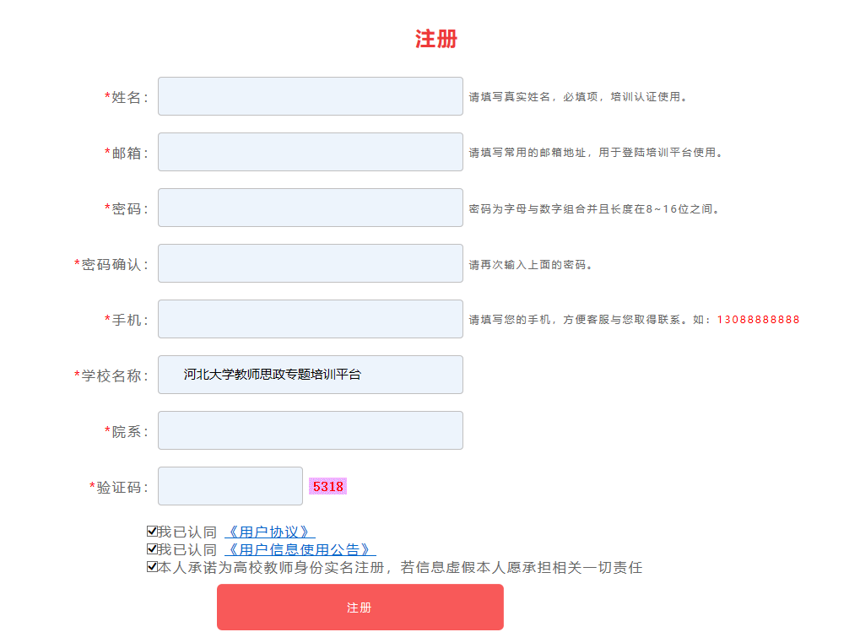

3.成功登录后进入“个人中心”的界面如下图所示：


4.选择导航栏的“课程资源”，按分类选择课程。

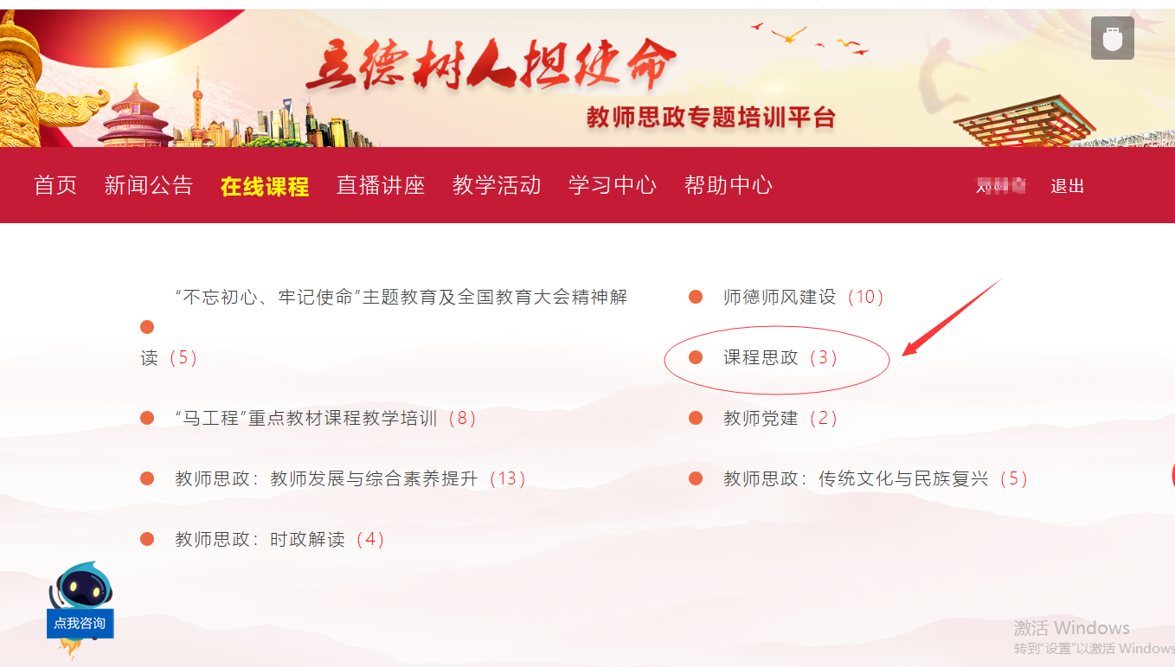
5、选择所要学习的课程，进行报名学习：
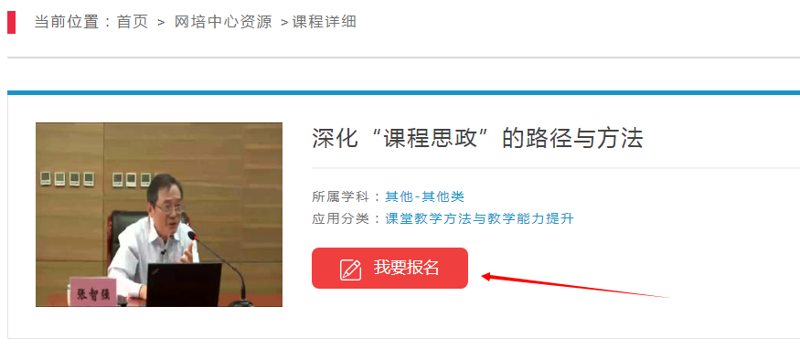
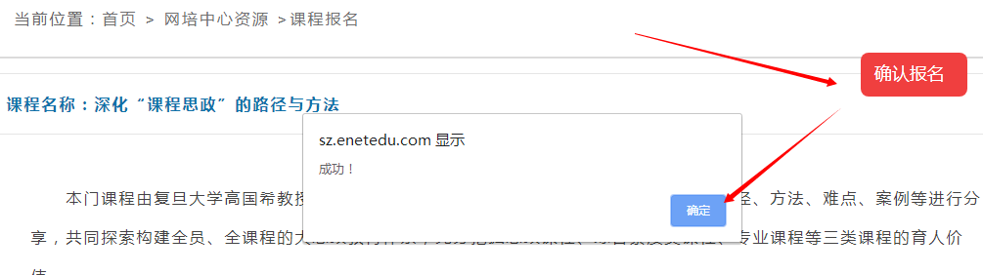

6、报名成功后，进入“我的培训课程”即可看到所选课程：
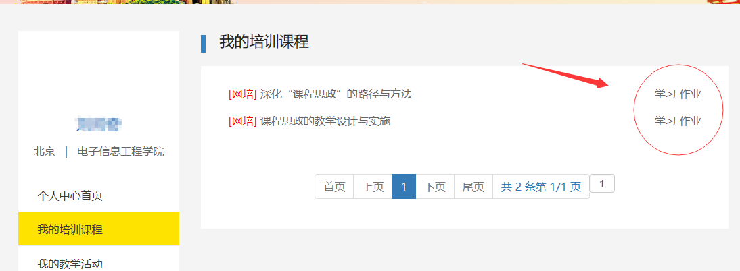
7、选择要学习的课程，点击“学习”即可进入视频学习页面：需要把右侧所有学习环节完成。
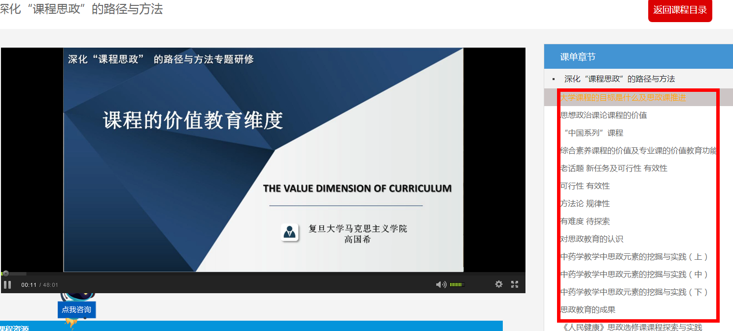
8、视频学习完之后，回到我的培训课程，点击对应课程后面的“作业”按要求完成相关作业提交：
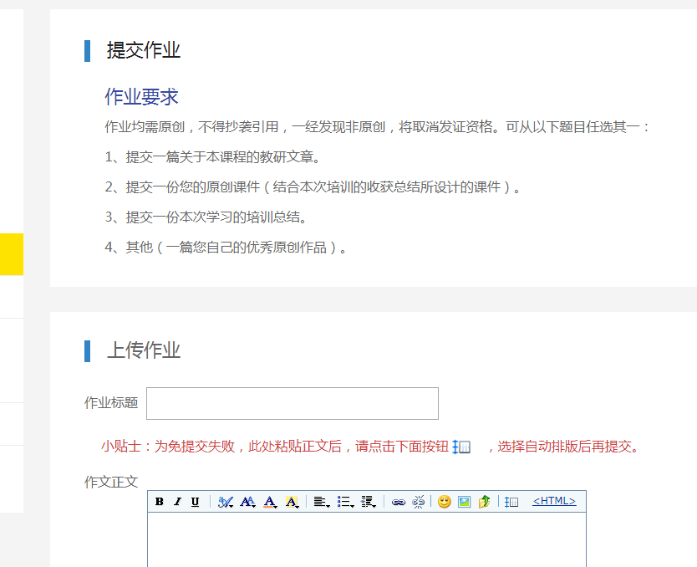
9、完成视频学习任务和提交作业即可打印证书：
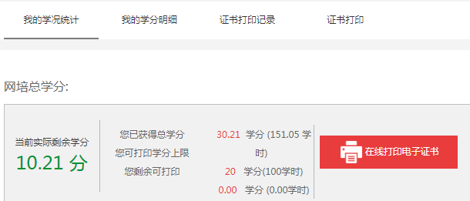
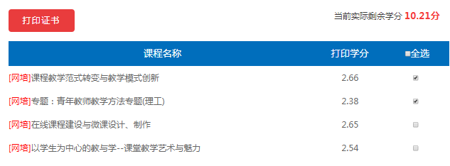
注意：证书上体现的是学习的学时，5学时为1学分。并且证书后将会附学习清单，完成完整的一门课程即可申请证书。如下图
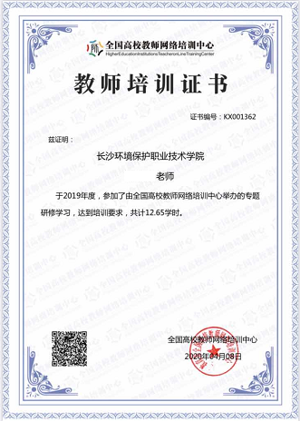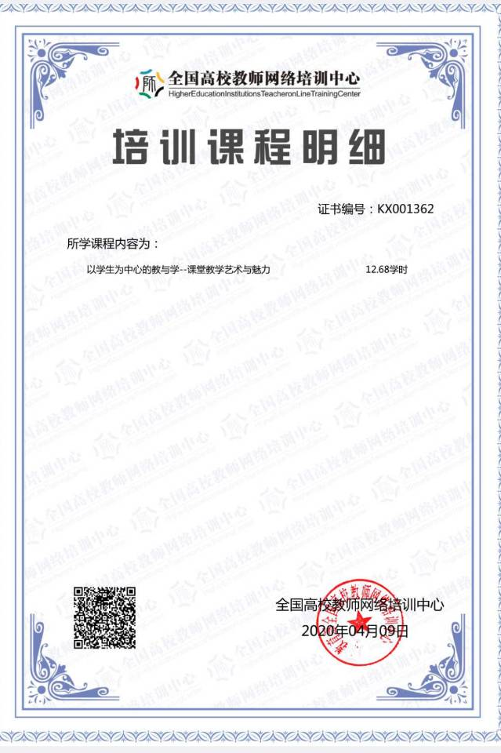
10、打印证书完成后，可在“证书打印记录”查看打印历史记录，下载保存：
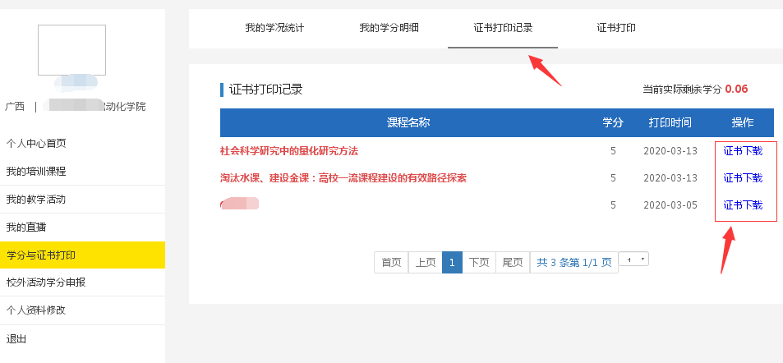
11、网培中心的定期直播讲座对全员开放，请注意直播时间。每参加一次直播讲座计0.3学分。


【操作步骤】手机端用户

- 微信搜索“高校教师网络培训中心”并关注公众号
- 点击“学习中心”分目录“思政平台”注册登录，操作同PC端
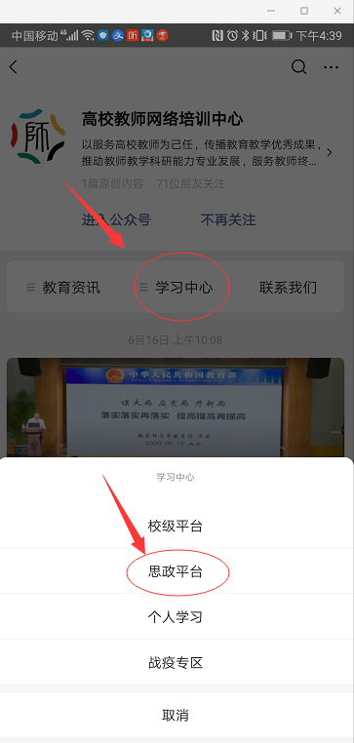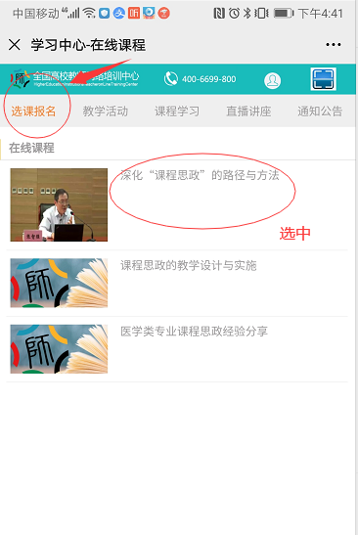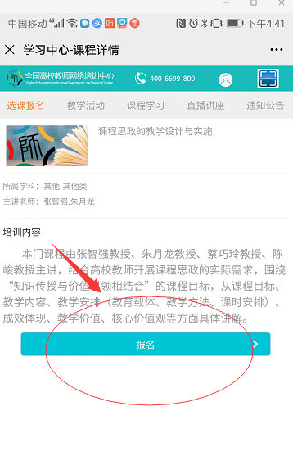
步骤2 步骤3-1 步骤3-2
- 点击选课报名
- 点击课程学习
- 从个人中心可查询学分明细

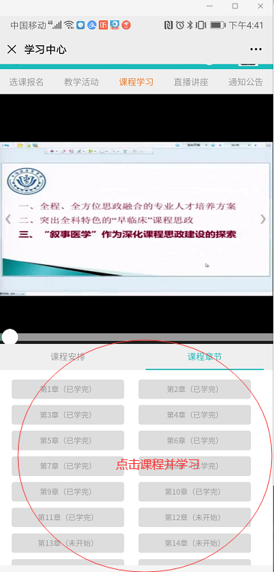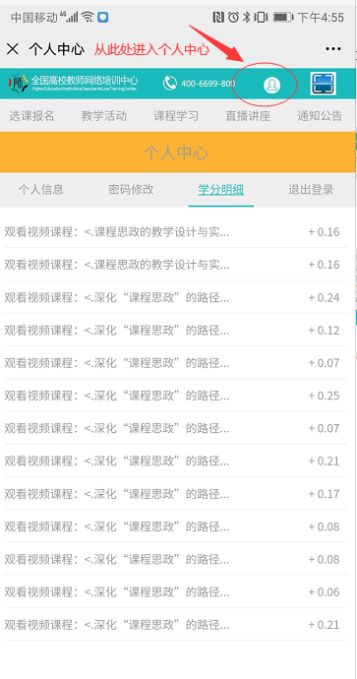
步骤4 步骤5

